1.包名的修改,替换包名,此项你们自己都会.替换包名
2.极光账号的修改 此项你们也是正常知道的,
3.右滑出现的菜单修改, 在
res/menu/main_drawer.xml
里面进行修改, 修改的内容为(2种途径)
途径1 :
里面的文字对应的可以进行修改, 条目的数量也可以进行修改, 清除缓存最好不好进行修改,因为里面修改的话,需要修改三处, 其余的修改两个地方修改地方为:
- 注释掉某一行代码会提示找不到控件, 如下所示
- 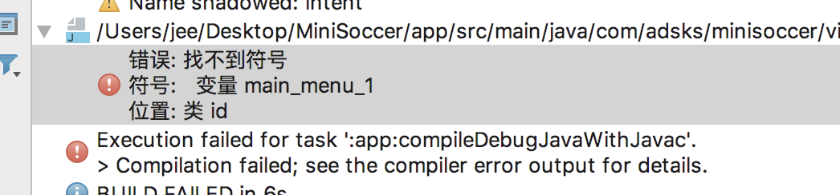
- 双击报错的地方, 注释掉对应的三行代码如下所示,
// case R.id.main_menu_1:
// intent = new Intent(MainActivity.this, SpecialNewsActivity.class);
// startActivity(intent);
// break;
- 重新编译编译成功,
如遇报错,是因为id找不到, 注释掉就OK了,

途径二无限制的修改,
修改前 <item android:title="专题" android:id="@+id/main_menu_1" android:icon="@drawable/ic_fiber_new_black_24dp" />
修改后
<item android:title="专题" android:id="@+id/main_menu_1" android:icon="@drawable/ic_fiber_new_black_24dp" android:visible="false" />
添加一行代码,红色标识的就是 , 那个地方就会消失不见,修改完成.

4.下面5个选中按钮的修改, 例如 : (西甲,德甲,)
此处需要注意需要修改2个地方,在MAIN /res/xml 目录下面的bottombar_tabs.xml 文件夹, 里面可以看到5个球赛的的名字, 那5个块的话,例如 下面这个是一个块,如果需要让德甲不显示的话, 那么需要注释掉这个德甲的块. 注释的快捷键为: ctrl + / 两个按键组合.
<tab
barColorWhenSelected="#FFFFFF"
id="@+id/GLBottomBar"
icon="@drawable/gl"
title="德甲"
/>
注释完成之后,需要找到对应的ID进行注释, 此为一套注释的流程, 在MainActivity 里面需要注释掉 (两个ID 要一样,如果注释不同的话, 那么会产生报错,因为注释的ID 不同, 产生红色的线. )
case R.id.GLBottomBar:
return 4;
上述步骤完成之后此个APP就属于修改完成了, 如果需要修改
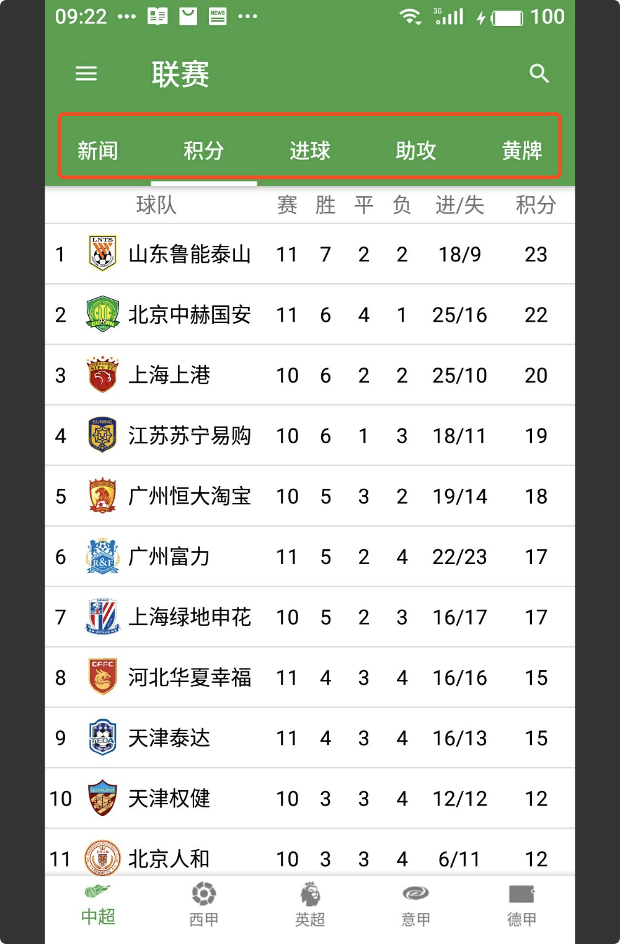

至于上述红框的文字修改, 或者参数变多变少的修改是在文件夹res/values/arrays.xml 文件里面进行修改, 注释即可,不显示,同时,会出现一个数据的问题, 就是界面的文字可以进行修改,但是数据并不会进行修改, 这个数据和文字是分开的.修改只是表层的文字内容,内容都是从网上找到的.

